2013 –2014 EĞİTİM-ÖĞRETİM GEMİCİ ORTAOKULU
5/A SINIFI FEN BİLİMLERİ DERSİ 2.DÖNEM 2.YAZILI SORULARI
Adı-Soyadı:
Sınıf-No : Aldığı Puan :
Aşağıdaki doğru-yanlış sorularında doğru olanlara D, yanlış olanlara Y harfi Koyunuz.

A
5
Puan

1.( ) Ses, katı ortamda sıvı ortamlara göre daha iyi iletir.
2.( ) Gölge oluşması için ışık kaynağının önüne saydam cisimler konmalıdır.
3( ) Canlılar sınıflandırılırken benzerlikleri ve farklılıkları dikkate alınır.
4.( ) Mantarlar çiçeksiz bitkiler grubunda yer alır.
5.( ) Ses boşlukta yayılır, ışık boşlukta yayılmaz.

Aşağıdaki boşlukları uygun kelimelerle doldurunuz.

B
14
Puan

(sabah-dalgalar-sembolle-omurgasız-öğle-artar-bağımlı-bağımsız-çiçekli-çiçeksiz)

1. Ses ……………………….halinde yayılır..
2. Işık ışınlarını geçiren maddelere ……………… madde denir.
3. Gün içerisinde en kısa gölge ……………… saatlerinde oluşur.
4. Bir elektrik devresinde devre elemanları kağıt üzerinde ………………………… gösterilir.
5. Arı …………………………… canlıdır.
6. Bizim tarafımızdan değiştirilen değişkene …………………… değişken denir
7. Kara yosunu ………………………… bir bitkidir

Aşağıdaki soruları cevaplandırınız.

C
6
Puan

1.Sevda yukarıdaki pil ve lambalardan oluşan devreleri
kuruyor. Devrelere bakarak değişkenleri yazınız
Bağımsız değişken :
Bağımlı değişken :
Kontrol değişkeni :

Aşağıdaki tabloda verilen hayvan türü örneklerini Omurgalı olup olmadıklarına göre X işareti koyarak belirtiniz.

D
10
Puan

Hayvanlar | Omurgalı | Omurgasız
Alabalık
Kartal
Sivrisinek
Koyun
Salyangoz

Aşağıdaki soruların uygun cevaplarını işaretleyiniz.

E
60
Puan

1. Mantarlar için aşağıda verilenlerden hangisi yanlıştır?
A. Çiçekli bitkiler gibi yaprak ve çiçekleri yoktur.
B. Bitki olarak kabul edilmezler.
C. Çeşitli hastalıklara neden olan çeşitleri de vardır.
D. Kendi besinlerini kendileri üretebilirler.

2. Aşağıda verilenlerden hangisi sembolle gösterilmez?
A) Bağlantı kablosu B) Lamba
C) Pil yatağı D) Anahtar

3. Bir elektrik devresinde aşağıdakilerden hangisi ampulün parlaklığını azaltır?
A) Kullanılan kabloyu kısaltmak.
B) Pil sayısını artırmak.
C) Devredeki ampul sayısını azaltmak.
D) Devredeki ampul sayısını artırmak.

4. Aşağıdakilerden hangisi bir mantar çeşidi değildir?
A) Küf B) Maya C) Şapkalı D) Süs

5. Aşağıdakilerden hangisi çiçeksiz bir bitkidir?

A) Lale B) Havuç C) Kara yosunu D) Gül

6. Aşağıdakilerden hangisi omurgalı hayvanlar arasına girmez?
A) Tırtıl B) Tavşan C) Serçe D) İnek

7. “ERDAL: Bazı bitkilerin kökleri besin olarak kullanılabilir.”
Aşağıdakilerden hangisi bu bitkilere örnek verilemez?

A) Havuç B) Turp
C) Şeker pancarı D) Domates

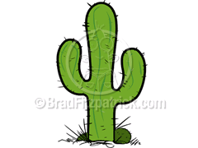
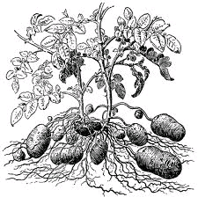
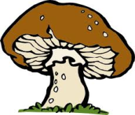
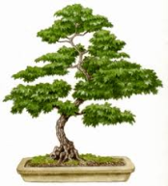
8.

Kaktüs Patates Mantar Ağaç

Yukarıdaki canlılardan hangisi bitki değildir?

A) Kaktüs B) Mantar C) Ağaç D) Patates

9.
Elektrik düğmeleri ile lambalar arasında duvar içinden geçen bağlantı kabloları bulunur.

D
Y

Devreden elektrik akımının geçebilmesi için anahtarın kapalı olması gerekir.
Bütün elektrik devreleri her zaman çalışır.

Y
D
Y
D

1. çıkış 2. çıkış 3. çıkış 4. çıkış
Yukarıdaki kutucuklardaki soruları doğru cevaplayan
Hüseyin kaçıncı çıkışa ulaşır?

A) 1 B) 2 C) 3 D) 4

10.
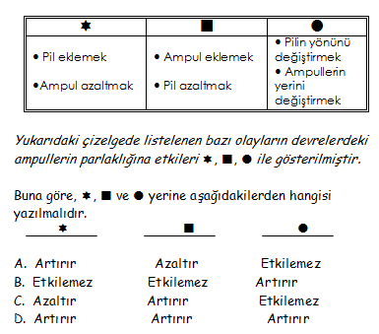
11.

Canlıların sınıflandırılmasını gösteren şemada boş bırakılan yerlere aşağıdakilerden hangisi gelmelidir?
A. I. Omurgasızlar II. Omurgalılar
B. I. Mantarlar II. Balıklar
C. I. Mantarlar II. Mikroskobik Canlılar
D. I. Omurgasızlar II. Mantarlar

12. I. Bitkinin toprağa tutunmasını sağlama
II. Topraktan su ve suda çözünmüş maddeleri alma
III. Besin depo etme
Yukarıda verilen görevler bitkinin hangi bölümüne aittir?

A) Kök B) Gövde C) Yaprak D) Dal

13. Aşağıda bazı öncüller verilmiştir

I. Canlıları daha kolay inceleyebilmek

II. Canlıları daha kolay tanıyabilmek
III. Canlıların özellikleri hakkında bilgi sahibi olabilmek
Bunlardan hangileri canlıları sınıflandırmanın amacıdır?

A) Yalnız I B) Yalnız II
C) I ve II D) I, II ve III

14. Aşağıdakilerden hangisi çiçeksiz bir bitkinin bölümlerinden değildir?
A) Kök B) Gövde C) Yaprak D) Çiçek

15. Aşağıdakilerden hangisi besinleri mikroskobik canlıların olumsuz etkilerinden koruma yöntemlerinden biri değildir?

A) Tuzlama
B) Dondurma
C) Sıcakta bekletme
D) Konserve yapma

Aşağıda verilen devre elemanlerı bilgileri ile istenilen devreyi çiziniz.

F
5
Puan

“3 Lamba”, “2 Pil”, “Kablo”, “Anahtar”


Başarılar.

Veysel ASLANALP
Fen Bilimleri Öğretmeni

